УТВЕРЖДАЮ
Исполняющий обязанности председателя Комитета государственного заказа Тверской области
______________________________/М.А. Корнилов/
«___» __________ 20__ г.

Методические рекомендации

по краткому руководству пользователя по работе в региональной информационной системе

Область применения
Данные методические рекомендации разработаны для первичного ознакомления пользователей РИС «WEB-Торги-КС» с кратким содержанием руководства пользователя РИС «WEB-Торги-КС». Полная версия руководства пользователя по работе в региональной информационной системе содержится в разделе «Техподдержка», подраздел инструкции сайта https://gostorgi.tver.ru/.

Описываемые разделы.
- Формирование документов планирования;
- Формирование «заявки на закупку»;
- Формирование документа «проекта контракта»;
- Формирование документа «контракт»;
- Электронное актирование;
- Формирование документа «исполнение контракта».

1. Документы планирования.

1.1. Формирование документов планирования.
Документ «план-график закупок» (44-ФЗ)» в РИС «WEB-Торги-КС» состоит из документов «Позиция плана-график закупок» и создается автоматически после сохранения хотя бы одного документа «Позиции плана-график закупок». По этой причине для работы с документом «план-график закупок» не предусмотрена кнопка [Создать]. Все изменения в документ «план-график закупок» вносятся путем создания нового документа «Позиции плана-график закупок» или же формированию изменения к имеющимся документам «Позиции плана-график закупок».
Чтобы создать документ «Позиция плана-график закупок» на текущий или последующий год, следует перейти в навигаторе в папку «Позиция план-графика закупок», открыть фильтр «Создание нового» и нажать на кнопку [Создать] (Рисунок 1)
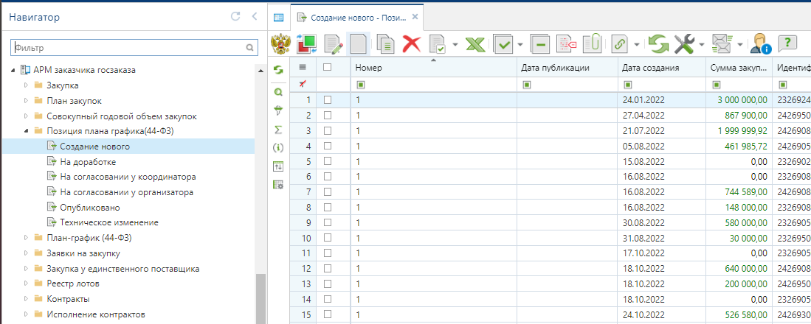
Рисунок 1
Следует заполнить открывшуюся электронную форму. (Рисунок 2). Все поля серого цвета заполняются в системе автоматически и не доступны для ручного редактирования.
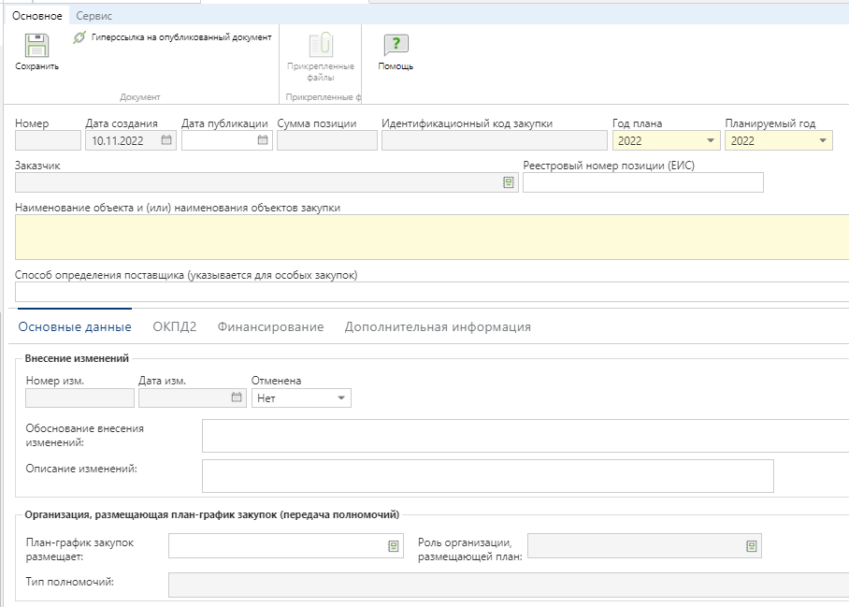
Рисунок 2

1.2. Отправка документа «план-график закупки» в ЕИС
Сформированный «план-график закупок» можно отправить в ЕИС только из фильтра «Согласовано». Для этого необходимо «план-график закупок» утвердить у главных распорядителей бюджетных средств и уполномоченного органа, отправив документ по маршруту по кнопке [Отправить по маршруту] (Рисунок 3).
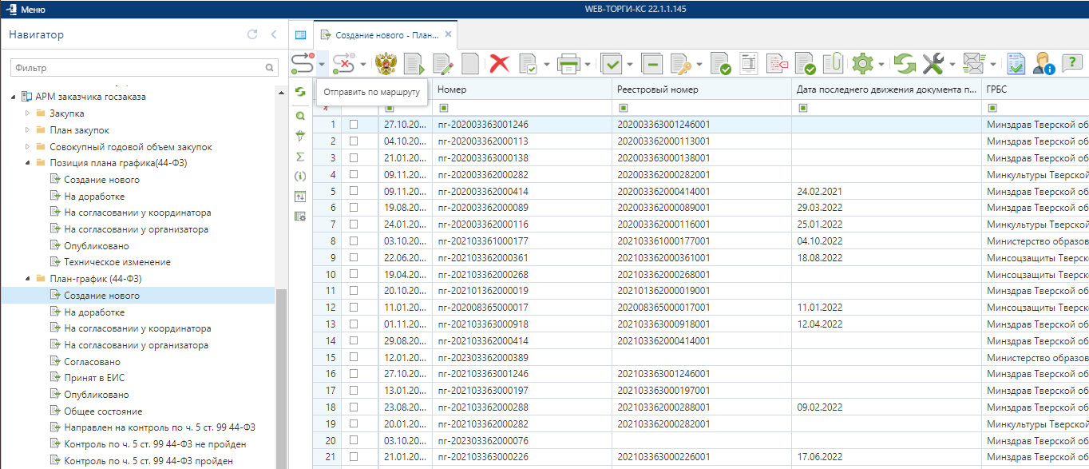
Рисунок 3
Документ позиция «план-графика» как отдельный документ согласование не проходит. Согласование проходит документ «план-график», и все «позиции план-графика», входящие в данный «план-график». Поэтому смена состояния документа «план-графика закупок» отразится аналогичным образом и на тех «позициях план-графика», которые потребовали формирование новой редакции «план-графика закупок».
Пример: если текущая редакция «план-графика» была сформирована путем внесения изменения в 2 позиции из 10, то состояние вместе с «план-графиком закупок» будет изменено только у данных 2 позиций. Остальные же позиции останутся в фильтре «Опубликовано».
В случае, если «план-график закупок» будет возвращен на доработку, то он будет доступен в фильтре «На доработке». В данном состоянии «план-график» доступен для редактирования. Также в данном состоянии будут находиться позиции «план-графика закупок», которые потребовали появление текущей редакции план-графика. Все те позиции план-графика, которые с предыдущей редакции не были изменены будут доступны для просмотра в фильтре «Опубликовано». В момент нахождения «план-графика закупок» в фильтре «На доработке» заказчикам доступна возможность создания новых позиций, а также можно сформировать изменение в ранее опубликованные позиции «план-графика закупок.
Документ «план-график» из РИС «WEB-Торги-КС» отправляется в ЕИС в формате структурированного XML файла. Данный файл автоматически генерируется в Системе и отправляется в ЕИС по кнопке [Отправить документ в ЕИС] после согласования «Плана-графика» из фильтра «Согласовано» (Рисунок 4). В случае успешной отправки «плана-графика» в ЕИС заказчик входит в личный кабинет в ЕИС и размещает вновь загруженный «план-график».
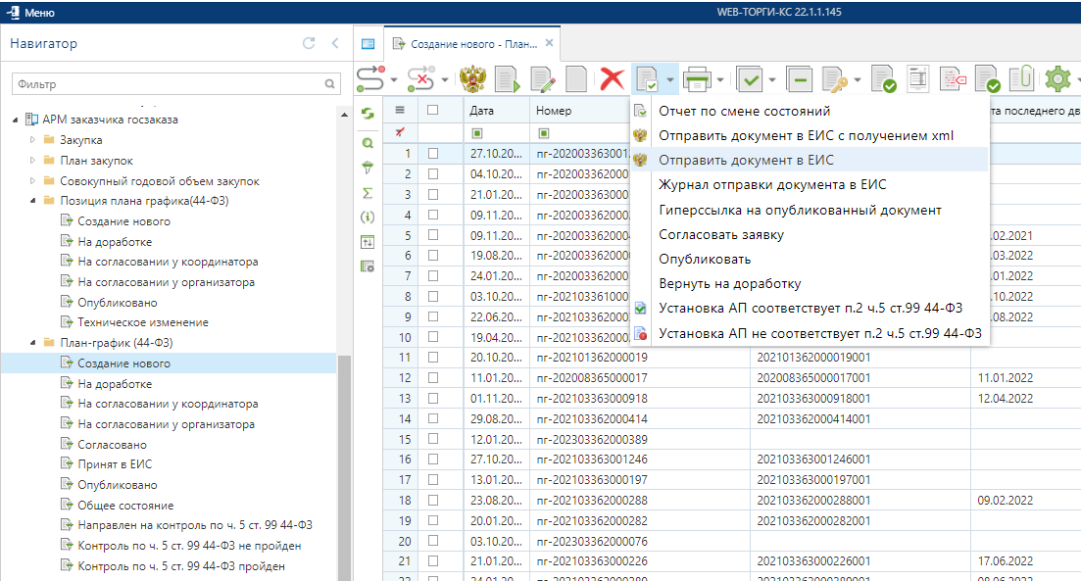
Рисунок 4.
После отправки на размещение «план-графика закупок» в ЕИС документ сразу же не будет доступен в открытой части. Первоначально в РИС «WEB-Торги-КС» будет загружено из ЕИС уведомление о начале контроля. Выгрузка данных сведений производится со стороны ЕИС раз в час. После того, как в РИС «WEB-Торги-КС» в автоматическом режиме поступит сведения о начале контроля, специалисты финансового органа приступают к контролю документов, применительно к которым пришло уведомление о начале контроля. Вместе с этим документ «план-график закупок» из фильтра «Принят в ЕИС» перейдет в фильтр «Направлен на контроль по ч.5 ст. 99 44-ФЗ пройден». По результатам прохождения контроля, документ перейдет в следующий фильтр «Контроль по ч.5 ст. 99 44-ФЗ пройден».
В случае прохождения документом «план-графика закупок» контроля на соответствие ч.5 ст.99 44-ФЗ в РИС «WEB-Торги-КС» будет сформирован документ «Уведомление о соответствии контролируемой информации». В случае не прохождения контроля будет сформирован документ «Протокол несоответствия контролируемой информации». Формированием данных документов занимаются специалисты финансового органа и они же его отправляют их в ЕИС. После успешной загрузки в ЕИС специалисты финансового органа размещают результаты контроля используя свою ЭП.
Если применительно к документу будет размещен протокол о несоответствии контролируемой информации, то документ «план-график закупок» размещен в ЕИС не будет и в РИС «WEB-Торги-КС» необходимо будет внести исправления, путем отправки документа по маршруту на доработку. Исправленный «план-график закупок» необходимо будет повторно отправить в ЕИС и отправить на финансовый контроль.
Если применительно к документу будет размещено уведомление о соответствии контролируемой информации, то документ «план-график закупок» отобразится в открытой части и получит дату публикации. Сведения о размещении документа из ЕИС поступят в РИС «WEB-Торги-КС» в течении трёх часов. В этом случае «план-график закупок» перейдет в фильтр «Опубликовано».

2. Формирование документа «Заявка на закупку»
2.1. Создание документа «заявка на закупку»
Для формирования заявок на размещение заказа в РИС «WEB–Торги-КС» предусмотрен документ «Заявка на закупку», который доступен в АРМе заказчика в следующих состояниях (Рисунок 5):
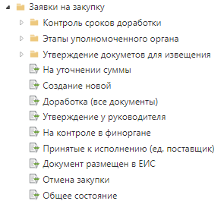
Рисунок 5
Для создания Заявки на закупку необходимо перейти к списку документов «Заявка на закупку» в фильтре «Создание новой».
Для проведения закупки необходимо сформировать документ «Заявка на закупку» по кнопке [Сформировать заявку на закупку] (Рисунок 6). По нажатию на кнопку выйдет окно подтверждения действий. Для продолжения формирования документа следует нажать на кнопку «ОК».
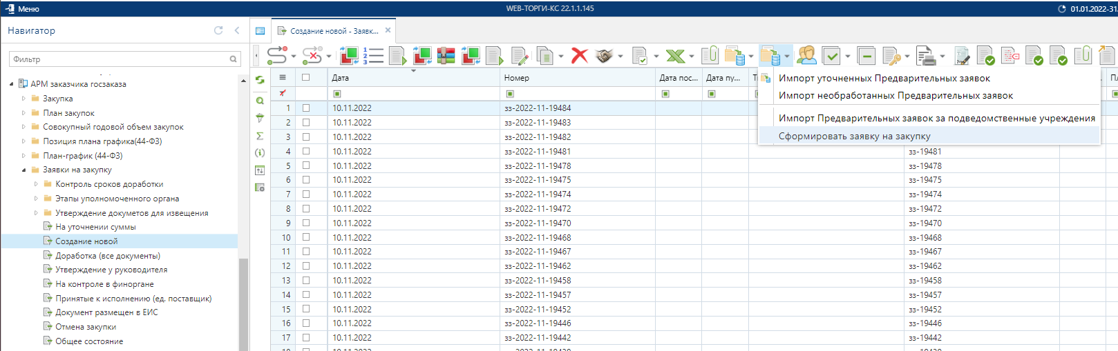
Рисунок 6
2.2. Заполнение документа «заявка на закупку»
Созданный документ «Заявка на закупку» требуется связать с согласованным документом «Позиция плана-графика» из документа «план-график размещения заказа». Далее необходимо заполнить созданный документ «Заявка на закупку» (Рисунок 6).
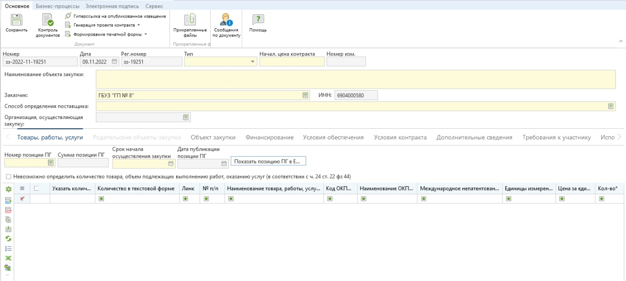
Рисунок 7
После сохранения заполненного документа «заявка на закупку» следует сформировать предварительную заявку на закупку по кнопке (Рисунок 8)
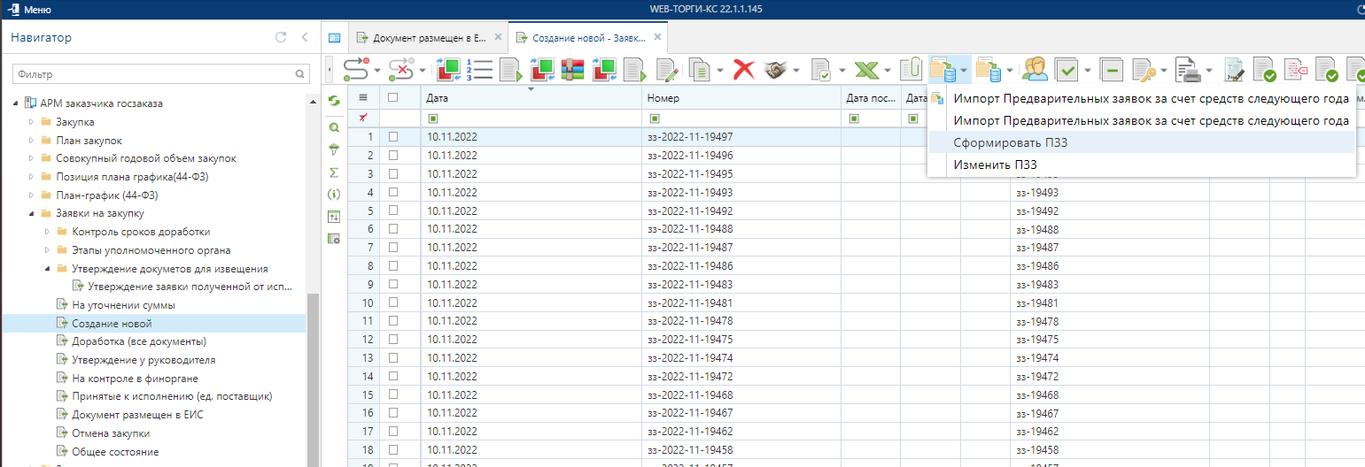Рисунок 8

2.3. Согласование заявок на закупку.
Созданные заявки на закупку следует направить в Комитет государственного заказа Тверской области (далее - Уполномоченный орган), в случае же самостоятельного размещения перевести документ в согласованное состояние. Для этого используется маршрут бизнес-процесса.
Согласование следует проводить для каждого документа «Заявка на закупку», т.к. только из согласованной заявки на закупку возможно дальнейшее формирование извещения или же создание контракта с единственным поставщиком, не требующим публикации в ЕИС извещения.
Чтобы отправить документ по маршруту, достаточно выделить необходимую заявку на закупку и нажать на кнопку [Отправить по Маршруту] (Рисунок 9).
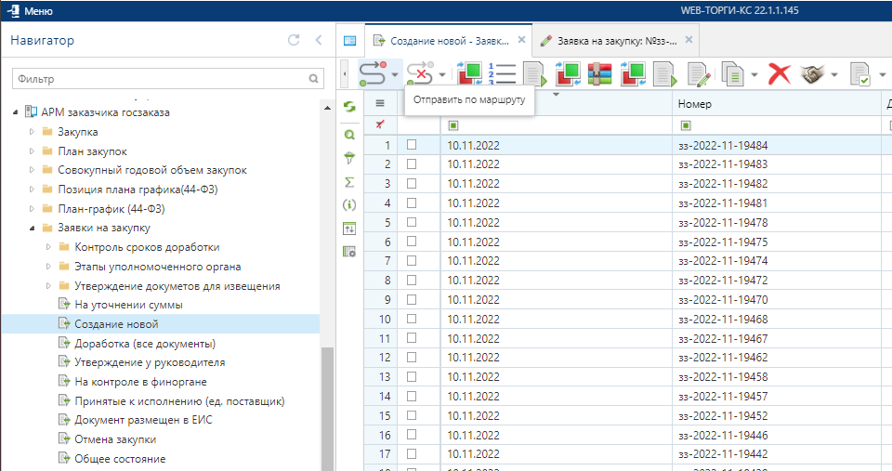
Рисунок 9
После прохождения всех этапов согласования из документа Уполномоченным органом формируется извещение и направляется в ЕИС для дальнейшей публикации.

3. Формирование проекта контракта без подписей
Для электронных процедур определения поставщика в РИС «WEB-Торги-КС» доступен механизм формирования проекта контракта из списка лотов извещений по кнопке [Сформировать проект контракта] (Рисунок 10)
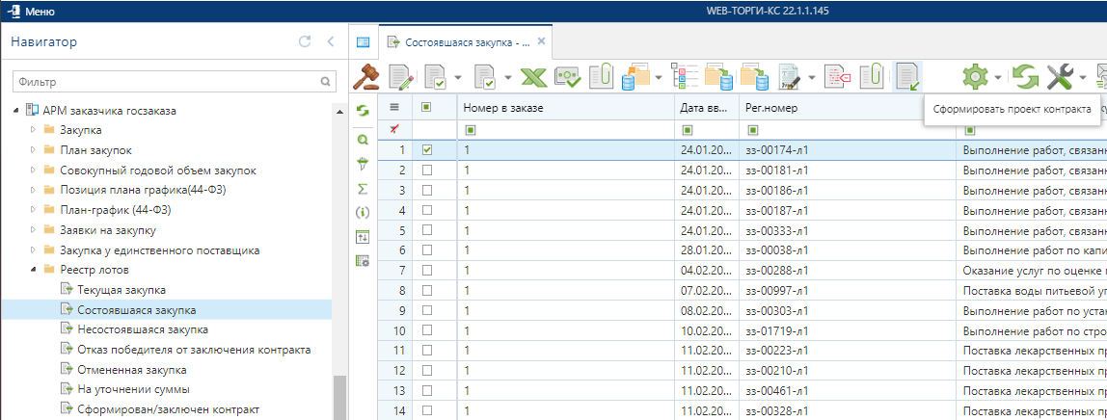Рисунок 10
Сформированный проект контракта будет доступен для дальнейшего просмотра и редактирования в папке навигатора «Проект контракта» в фильтре «В работе» по кнопке [Редактировать] (Рисунок 11).
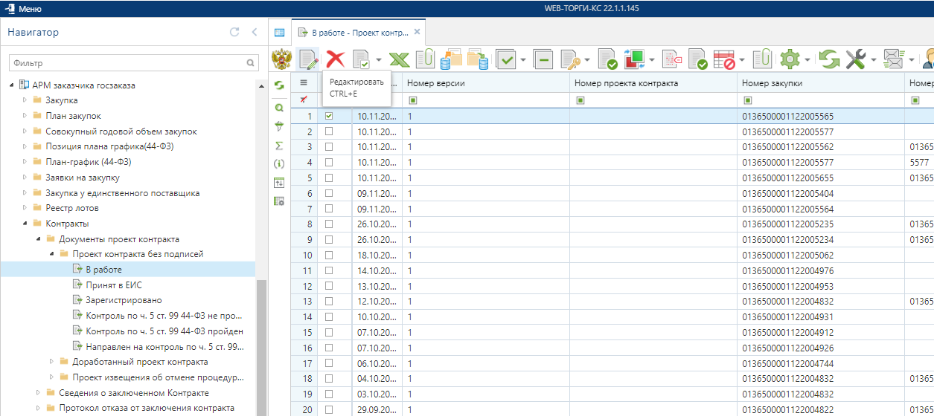
Рисунок 11
В открывшейся форме электронного документа «Проект контракта без подписей» необходимо заполнить сведения, при этом часть сведений заполняется автоматически в момент формирования (Рисунок 12). Цена контракта автоматически заполняется на основе сведений протокола подведения итогов электронной процедуры.
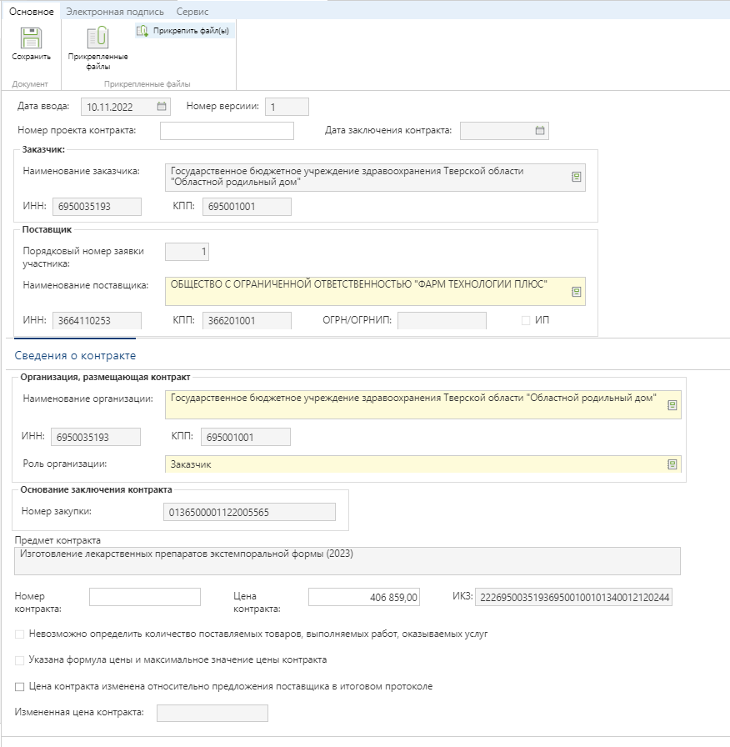
Рисунок 12
После заполнения необходимых данных документ следует сохранить по кнопке [Сохранить]. К сохраненному документу следует приложить необходимые документы по кнопке [Прикрепленные файлы] с отметкой «Размещение файла в ЕИС».
Заполненный документ со всеми вложенными файлами следует отправить в ЕИС по кнопке [Отправить документ в ЕИС].
Успешно отправленный документ в ЕИС будет доступен в фильтре «Принят в ЕИС». В случае возникновения ошибки при отправке проекта контракта в ЕИС следует по кнопке [Журнал отправки документа в ЕИС] посмотреть причину возникновения ошибки, исправить неточности и повторить отправку после исправления сведений.
В личном кабинете ЕИС необходимо загруженный проект контракта направить на финансовый контроль. В случае положительного результата контроля по ч.5 ст. 99 44-ФЗ проект контракта будет зарегистрирован в ЕИС и направлен поставщику на подписание на электронную площадку. В случае отрицательного результата финансового контроля необходимо внести требуемые изменения в РИС «WEB-Торги-КС» и повторно направить в ЕИС на финансовый контроль.
В случае подписания проекта контракта поставщиком на электронной площадке, в ЕИС будет передан с электронной площадки проект контракта с подписью поставщика и подтверждающими документами. После этого заказчику в личном кабинете в ЕИС необходимо подписать проект контракта своей электронной подписью. С этого момента контракт будет считаться заключенным.
На основе сведений о размещенном подписанном контракте РИС «WEB-Торги-КС» сформирует документ «Контракт», который будет доступен в одноименной папке навигатора в фильтре «Создание нового».

4. Формирование документа «Контракт».
После заключения государственного контракта (контракта) (далее - контракта) Заказчик формирует в РИС «WEB-Торги-КС» документ «Контракт», содержащий сведения о заключенном контракте (его изменении), для включения в реестр контрактов. Для документа «Контракт» доступны следующие состояния (Рисунок 13)
:
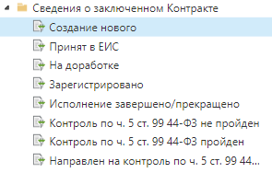
Рисунок 13
После завершения процедуры размещения заказа необходимо сгенерировать контракт, который в случае успешной генерации отобразится в
фильтре «Создание нового». Документ «Контракт» можно сгенерировать по одной из следующих кнопок Рисунок 14:
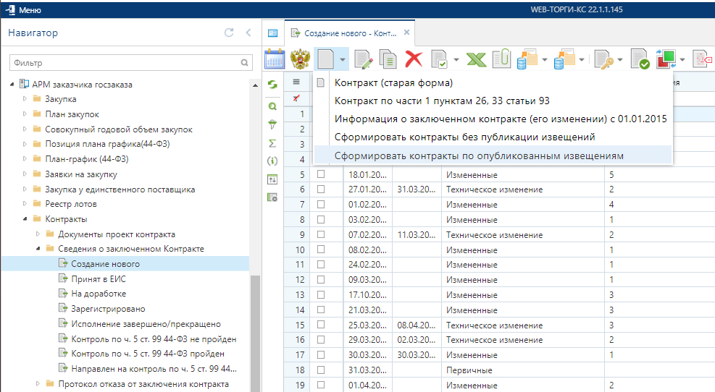
Рисунок 14
Созданный документ «Контракт» следует заполнить и сохранить (Рисунок 15).
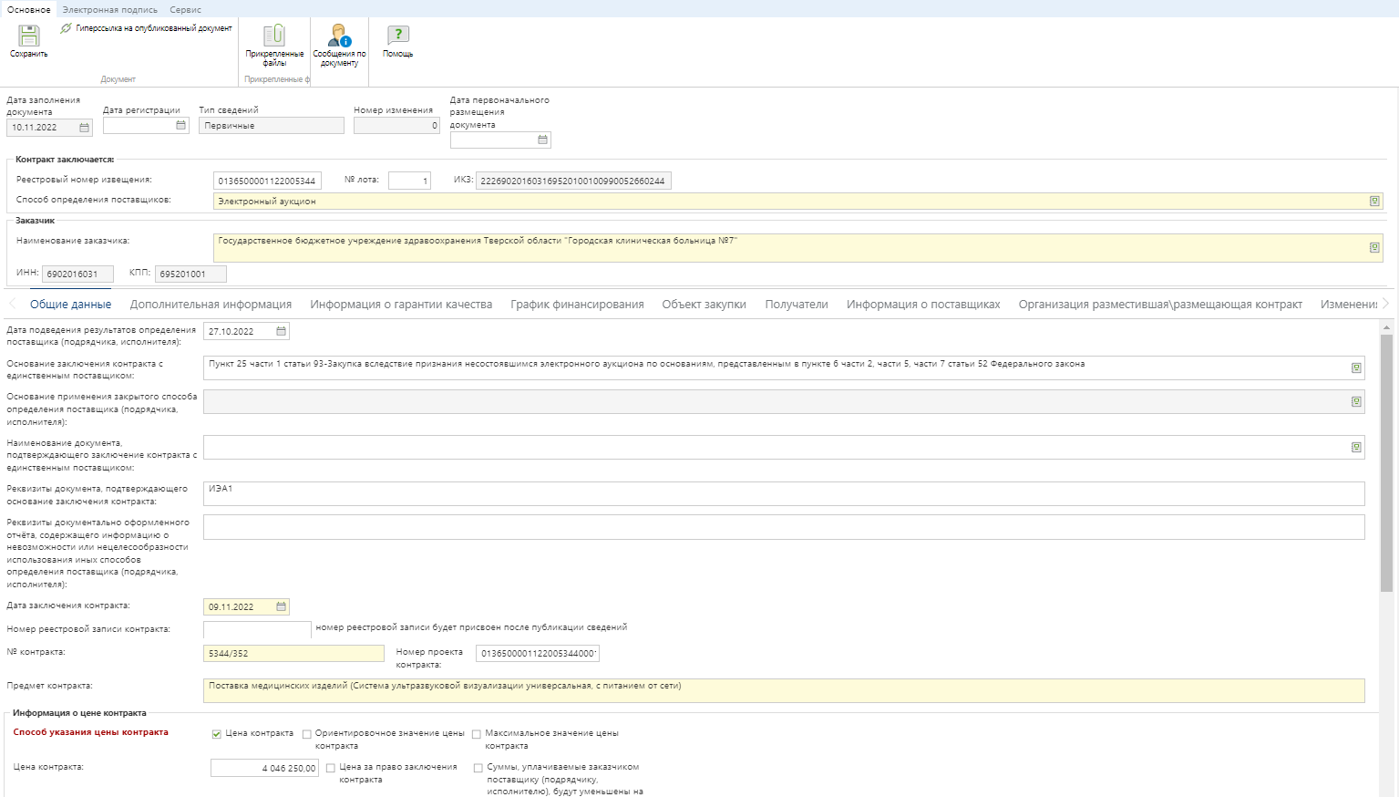
Рисунок 15
В случае работы в режиме информационного взаимодействия Заказчик осуществляет автоматизированную передачу сведений о заключенном контракте (его изменении) в личный кабинет на официальном сайте. Для этого необходимо выделить требуемый документ и нажать на кнопку [Отправить документ в ЕИС], при этом аналитический признак документа изменится на «Ожидает отправки в ЕИС».
В случае успешного принятия сведений о контракте в ЕИС, документ «Контракт» появится в личном кабинете заказчика, откуда он может его опубликовать. В РИС «WEB-Торги-КС», документ контракта будет доступен в состоянии «Принят в ЕИС».
!!! Информация о регистрации контракта в ЕИС в РИС «WEB-Торги-КС» WEB-Торги-КС попадет только на следующий день после публикации его в ЕИС. Это связано с тем, что информацию о публикуемых файлах ЕИС выкладывает на сервер 1 раз в день для скачивания внешним региональным системам.

5. Электронное актирование
Электронное актирование — это обмен документами о приемке товаров, работ, услуг при исполнении государственных и муниципальных контрактов (в соответствии с Законом № 44-ФЗ) в электронном формате посредством функционала личного кабинета заказчика и поставщика в ЕИС.
В рамках исполнения контракта предусмотрена возможность работы с документами о приемке и корректировочными документами, подтверждающими:
- факты передачи товаров (любого имущества, кроме объектов недвижимости) без транспортировки с передачей товара заказчику (его доверенному лицу);
- факты передачи товаров с транспортировкой и передачей товара заказчику (его доверенному лицу) либо иному лицу, привлеченному для транспортировки товаров;
- факты оказания услуги;
- факты передачи результатов выполненных работ.
Формирование документа о приемке / счета-фактуры / корректировочного документа / корректировочного счета-фактуры осуществляется поставщиком в личном кабинете участника закупок.
После подписания (направления) документа должностными лицами, уполномоченными на подписание направляемых сведений со стороны поставщика, документ отображается в Личном кабинете заказчика в реестре документов об исполнении контракта, а также загружается в РИС «WEB-Торги-КС» и становится доступен для просмотра и предусмотренных действий заказчика в разделе «Электронное актирование».
Ниже отображено дерево объектов электронного актирования (Рисунок 16)
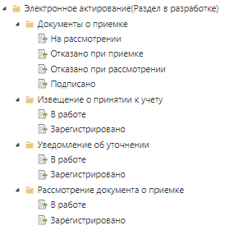
Рисунок 16

6. Формирование и заполнение документа «Исполнение контракта»
Исполнения контрактов, содержащие сведения о выполненных обязательствах поставщика по контракту, предусматривающему электронное актирование в ЕИС, загружаются в РИС «WEB-Торги-КС» в автоматическом режиме на следующий день после размещения исполнения контракта в ЕИС. Такие документы будет доступны для просмотра в фильтре «Зарегистрированы». Сведения об исполнении обязательств заказчиком по таким контрактам, а также сведения об исполнении контракта, по которому не предусмотрено электронное актирование в ЕИС, формируются в РИС «WEB-Торги-КС» согласно ниже изложенной инструкции.
Для включения сведений об исполнении или расторжении контракта в Реестр контрактов заказчик формирует в РИС «WEB-Торги-КС» документ «Исполнение контракта» (Рисунок 17), который доступен в навигаторе в следующих состояниях:
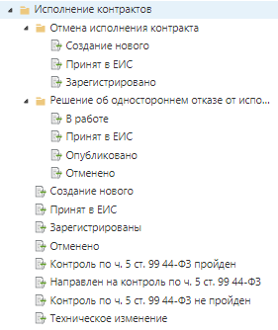
Рисунок 17
Для создания документа «Исполнение контракта» необходимо найти папку с одноименным названием «Исполнение контракта», открыть фильтр «Создание нового» и нажать на кнопку [Информация об исполнении (о расторжении) контракта с 01.01.2015] (Рисунок 18).
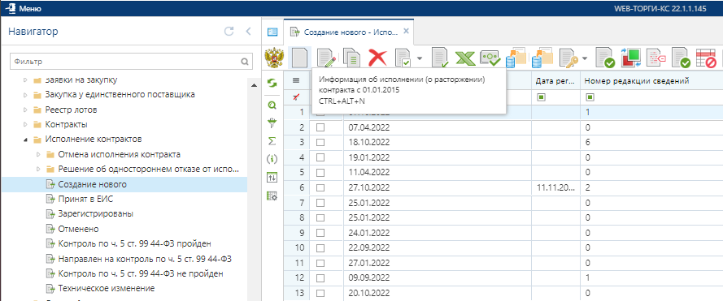
Рисунок 18
В электронной форме документа необходимо выбрать номер реестровой записи из списка зарегистрированных Контрактов, который открывается в новом окне по кнопке вызова справочника. В открывшемся Справочнике двойным щелчком левой клавиши мыши выбираем Контракт, для которого предполагается создание Исполнения контракта и заполняем форму документа (Рисунок 19).
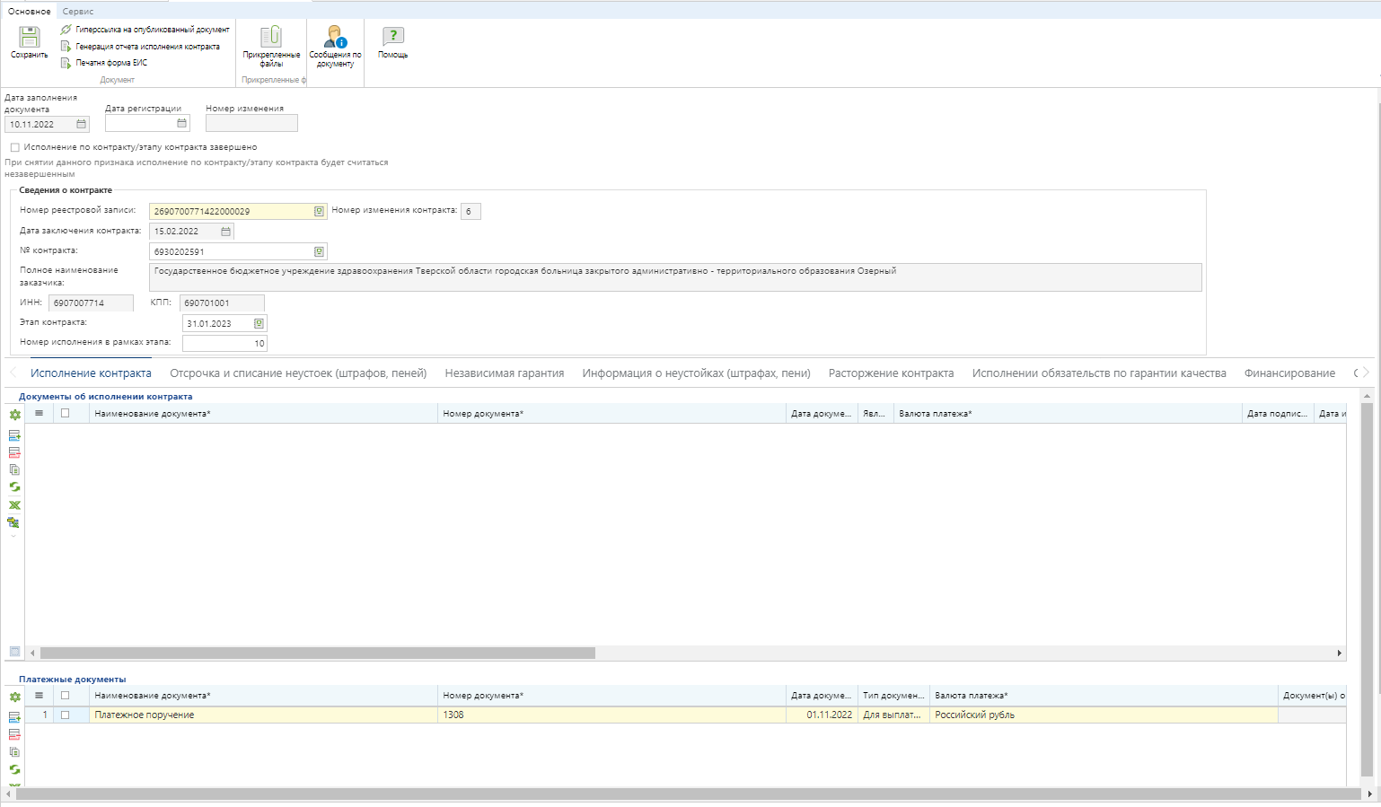
Рисунок 19.
В случае работы в режиме информационного взаимодействия Заказчик осуществляет автоматизированную передачу сведений о исполнении контракта (его изменении) в личный кабинет на официальном сайте. Для этого необходимо выделить требуемый документ и нажать на кнопку [Отправить документ в ЕИС], при этом аналитический признак документа изменится на «Ожидает отправки в ЕИС».
В случае успешного принятия сведений об исполнении контракта в ЕИС, документ «Контракт» появится в личном кабинете заказчика, откуда он может его опубликовать. В РИС «WEB-Торги-КС», документ контракта будет доступен в состоянии «Принят в ЕИС».
!!! Информация о регистрации исполнения контракта в ЕИС в РИС «WEB-Торги-КС» WEB-Торги-КС попадет только на следующий день после публикации его в ЕИС. Это связано с тем, что информацию о публикуемых файлах ЕИС выкладывает на сервер 1 раз в день для скачивания внешним региональным системам.

